**Keramikkverksted i Mental Helse Oslo**

**Av Wisam & Ali**

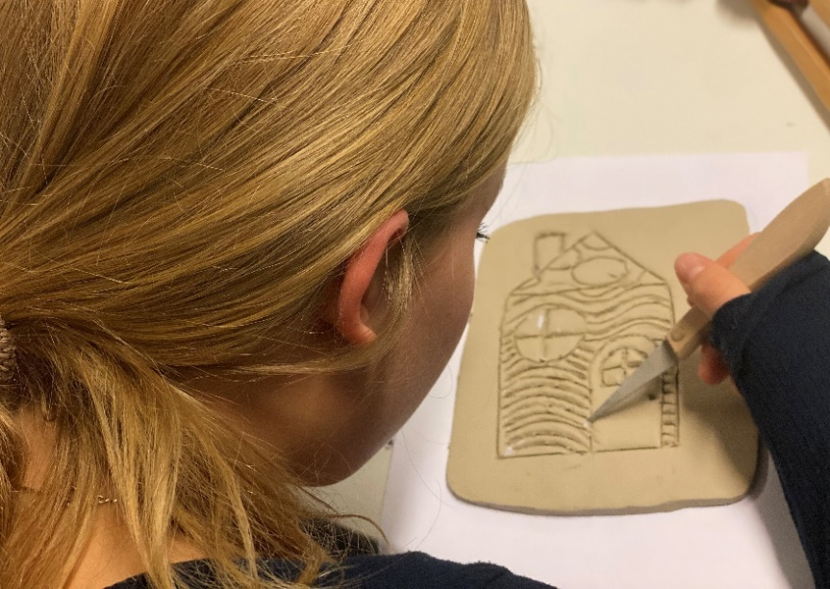

Bli kjent med leire som et levende og skapende materiale.

Oppleve og lære gleden ved å arbeide med leire.

**Være kreative og jobbe med hendene.**

**24.jan**

**31.jan**

**07.feb**

**Fra kl.16.00 til kl.18.00**

**Aldersgruppe: 12 år til 16 år**

Adressen: Arbeidersamfunnets plass 1, 0181 Oslo

Velkommen til et spennende og lærerikt kurs! 😊

Påmelding med navn og telefonnummer med e-post:

[zahrawisam1993@gmail.com](mailto:zahrawisam1993@gmail.com)